**Procesos de democratización y coyunturas críticas a nivel subnacional. Exploración del Pucallpazo.**

Sinesio López, José Manuel Magallanes, Gabriela Rengifo[1]

*Resumen*

En este documento, proponemos el modelo de análisis de las coyunturas críticas para comprender un proceso de democratización y transformación del Estado a nivel subnacional en el Perú. El caso analizado son las movilizaciones denominadas “Pucallpazos” (1978–1981) en el departamento de Ucayali, que gatillaron cambios profundos en la administración territorial. Estas movilizaciones se anclaron en un clivaje clave en las últimas décadas del siglo XX: las fuerzas descentralizadoras de las élites económicas y las organizaciones sociales locales. Este proceso se originó en el malestar de la población urbana, las demandas de una élite comercial local, la existencia de una base de organización social, gremios y prensa que permitió movilizar ampliamente a la ciudadanía. El análisis se basa en fuentes documentales y testimoniales de actores involucrados, lo que permite recuperar un proceso escasamente registrado en archivos oficiales. Esta exploración aporta a la comprensión de las democratizaciones subnacionales como procesos que transforman la forma del Estado en múltiples escalas.

Abstract

This paper applies the framework of critical junctures to analyze a process of democratization and state transformation at the subnational level in Peru. The case focuses on the mobilizations known as the “Pucallpazos” (1978–1981) in the department of Ucayali, which triggered profound changes in territorial governance. These events were rooted in a key cleavage of the late twentieth century: the tension between decentralizing economic elites and local social organizations. The process emerged from urban discontent, demands from a rising commercial elite, and the presence of grassroots organizations, unions, and local media, which enabled broad civic mobilization. The analysis draws on documentary sources and first-hand testimonies, recovering a process that remains largely absent from official archives. This exploration contributes to understanding subnational democratization as a pathway through which the state is reshaped across multiple territorial scales.

1. Introducción

Como parte del proyecto Estado y democracia en el Perú[2] se analizaron las principales coyunturas críticas en el Perú a escala nacional, recorriendo históricamente los principales momentos de inflexión de las estructuras estatales, las instituciones y los términos de la ciudadanía como elemento central de la comprensión de la democracia. (López, 2024) Las coyunturas críticas las definimos como “un tiempo corto de la historia en la que se condensan los antecedentes y los principales clivajes de una sociedad y en el que determinados protagonistas producen acciones y acontecimientos que pueden cambiar la historia pasada y sus contradicciones y dejan una serie de secuelas y legados” (López, 2022).

No obstante, también existen procesos a nivel subnacional que han activado clivajes, han movilizado a distintos actores sociales y han generado secuelas importantes a esta escala. Uno de esos casos es el de las movilizaciones ocurridas entre 1979 y 1981 en la ciudad de Pucallpa, la capital del departamento de Ucayali ubicado en la selva del Perú. Estas movilizaciones se denominaron Pucallpazos, en alusión a la ciudad. Pueden ser analizados como coyunturas críticas en tanto generaron la ruptura de un orden de administración territorial ya que desembocaron en la creación de un nuevo departamento y representaron un evento que integró a fuerzas políticas, fuerzas sociales y actores empresariales del territorio.

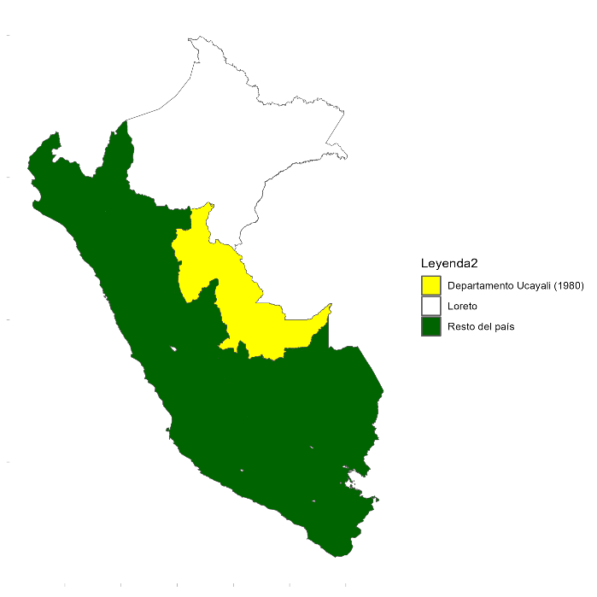

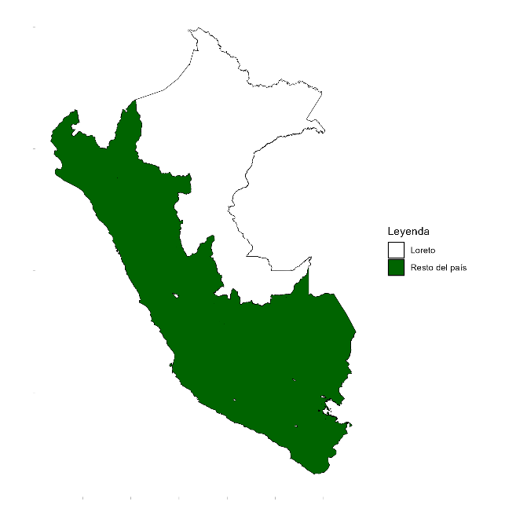

MAPA  
DE UCAYALI DE 1972 y 1980

La primera motivación para realizar esta exploración de caso es vincular el análisis de las coyunturas críticas, como hitos de ruptura, con el estudio de los procesos de democratización en el Perú y su relación con la construcción del estado a nivel subnacional. El caso de los Pucallpazos puede definirse como una coyuntura crítica de democratización en el sentido que convocó a gremios de trabajadores, clases medias urbanas y otros estratos de la sociedad en oposición a las élites centralistas y al gobierno nacional. De este modo, este análisis enfatiza el rol de la democratización como motor de transformaciones estatales y de ampliación de sus capacidades, en contraste con otros procesos de construcción estatal desde las élites.

Esta exploración permite complementar las narrativas nacionales sobre procesos de construcción del estado y formación de capacidades en el Perú a partir de las historias regionales. De esta manera, puede comprenderse lo ‘subnacional’ como unidades territoriales demarcadas a partir de procesos de negociación política local y no únicamente como un proyecto de ordenamiento del territorio nacional dirigido por la élite central de gobierno.

1. Modelo conceptual

Las coyunturas críticas se definen como periodos de tiempo de mediana duración que emergen de un *acontecimiento de ruptura* con la vida cotidiana que evidencia las estructuras ocultas que organizan la vida de un país- o territorio- sea como *antecedentes* de larga duración, como *contradicciones o clivajes* de mediana duración. (López, 2023) En las coyunturas críticas se pueden identificar los antagonismos que enfrentan élites y sectores populares y se expresan en estallidos sociales, movilizaciones o protestas.

Por otro lado, en estas coyunturas se pueden identificar actores *protagonistas* capaces de producir acciones de gran envergadura que buscan resolver los problemas del pasado y abrir las puertas a otra época histórica. (López, 2023) En tanto estos actores movilizan sectores sociales y se dan procesos de toma de conciencia y participación política, podemos analizarlos como procesos de democratización (CITAR) que amplían la arena de participación y habilitan posibilidades de cambios económicos, sociales, políticos y culturales que extiendan la experiencia de derechos ciudadanos.

Las coyunturas críticas tienen efectos. De manera más o menos inmediata, producen *secuelas*, acciones y reacciones frente a la crisis y, a más largo plazo, producen *legados* que tienen larga duración. (Collier y Munk, 2022, Berins Collier, Ruth & David Collier. 2002, Acemoglu, Daron y Robinson, James A. (2012), 2020, Robinson, 2022). Estos legados pueden ser democratizadores cuando los actores protagonistas de la coyuntura crítica que provienen de sectores de la sociedad civil logran acceder a puestos de poder y negociación producto del rol que ocupan en ese momento de ruptura. Este acceso al poder puede darse por coaliciones con las élites económicas o políticas que, si permanecen en el tiempo, pueden permitir que las trasformaciones se conduzcan en el mediano y largo plazo.

En el caso de los procesos a escala regional- subnacional- las negociaciones de los actores, las élites y coaliciones pueden comprenderse en interacción con el gobierno nacional y las élites nacionales. Los vínculos entre las coyunturas críticas regionales, la democratización y las capacidades estatales puede sintetizarse en el siguiente modelo.

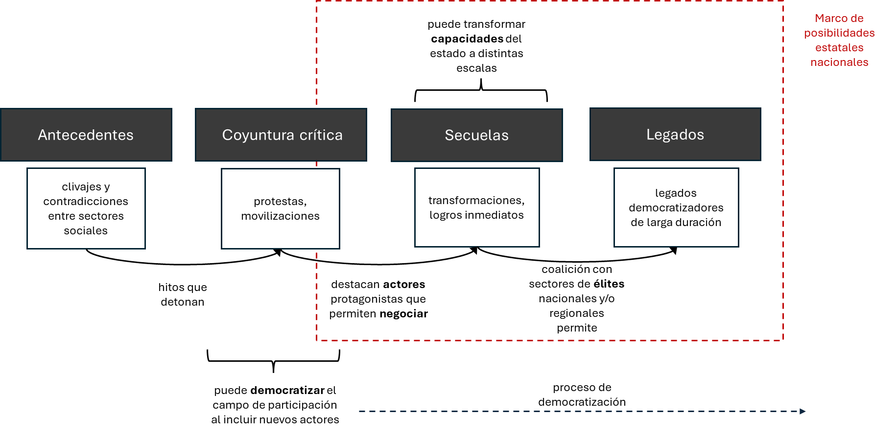

1. Datos

En este artículo, se analizan los antecedentes de los Pucallpazos, los hitos de la coyuntura crítica y las secuelas del proceso empleando la literatura disponible, datos y los testimonios de algunos actores participantes del proceso, a partir de los cuales se analizan las motivaciones de la movilización, la cronología de los hechos y los logros del proceso.

Es importante señalar que varios de los actores protagonistas de esta coyuntura crítica tienen edades avanzadas o ya no se encuentran vivos. Y no existen fuentes escritas sobre este proceso, en ese sentido, esta es una exploración con data limitada y fuentes testimoniales limitadas.

1. Antecedentes de la coyuntura crítica

En esta sección, revisamos las contradicciones sociales, las motivaciones y los discursos que gatillaron los procesos de movilización de los Pucallpazos. A partir de la literatura y los testimonios de los actores, se han identificado dos contradicciones sobre las cuales los actores construyen la narrativa de los motivos de la coyuntura crítica: la administración del territorio deslocalizada de su núcleo y la falta de servicios básicos y oportunidades de desarrollo, asociada a la primera. Estas contradicciones se articularon bajo un discurso descentralizador promovido por la prensa local y encontraron una base organizativa política y social que permitió darle rumbo a la narrativa descentralista.

*El territorio*

Ucayali es un departamento ubicado en la selva del Perú, al límite con Brasil. Ucayali se compone actualmente de cuatro provincias. Su capital, la ciudad de Pucallpa se encuentra en la provincia de Coronel Portillo que actualmente tiene 384 168 habitantes (Censo Nacional de Población y Vivienda 2017). Actualmente, existe una carretera que une la ciudad con la red vial nacional, no obstante, los principales intercambios entre Pucallpa y las demás provincias de Ucayali se realizan vía fluvial. Así, el puerto de la ciudad es un nodo importante de ingreso y salida de bienes y personas.

Antes de 1943, año de promulgación la ley que delimita las provincias de Loreto, Ucayali pertenecía al departamento de Loreto, junto con la provincia de Coronel Portillo cuya capital era Pucallpa.

*Demandas de una ciudad creciente*

La ciudad de Pucallpa crece por efecto de la carretera Lima- Pucallpa, proyectada desde 1933, ejecutada desde 1937 y concluida en el año 1943 (Ortiz, 1962). A partir de esta vía, Pucallpa obtiene un nuevo status entre las ciudades amazónicas. Según Ortiz (1962), el comercio se intensifica en la ciudad por la nueva articulación que logró con la costa, la sierra y Lima. Además, gracias a la carretera las conexiones con la selva dejan de depender únicamente del cauce de los ríos, de modo que la selva baja se integró a la economía nacional y de la costa (San Román, 202). Esta nueva articulación, permitió que “un pequeño caserío casi desconocido (Pucallpa) se convirtió pronto en centro comercial de primer orden” (1962:202) o en “la ciudad comercialmente más importante de la Amazonía peruana” (Dourojeanni, 1990:95)

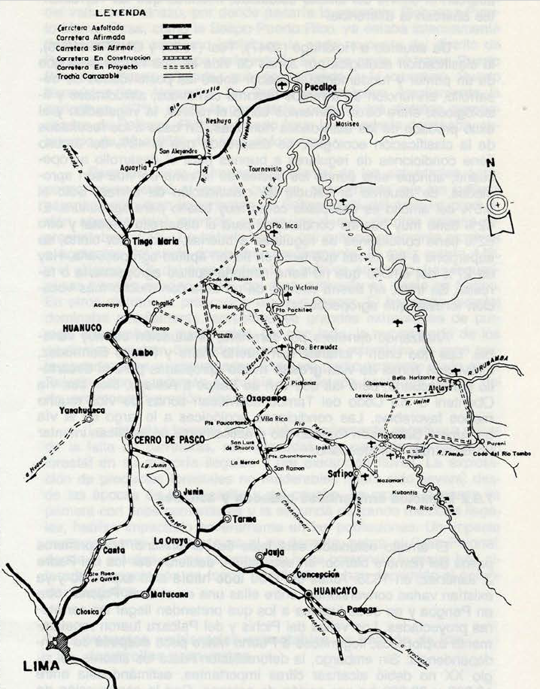

Carretera Lima Pucallpa en 1981. Tomado de Dourojeanni 1990

El eje comercial Lima-Pucallpa se extendió hasta la ciudad de Iquitos; esta articulación, además, empezó a atraer flujos migratorios desde Huánuco y Pasco y permitió el flujo migratorio desde otras provincias de Loreto hacia Pucallpa (San Román, 1994: 198). Según datos del censo nacional de 1981, el 11.5% de la población del departamento de Ucayali provenía de Loreto, naturalmente por la división administrativa del territorio, y un 3% de Huánuco y un 5% de San Martín.

En consecuencia, en la década de 1970 la ciudad de Pucallpa experimentó un crecimiento urbano importante. En 1972 Iquitos y Pucallpa concentraban, juntas, el 34% de la población total del departamento de Loreto y el 69% de población urbana (San Román, 1994: 231). La población del departamento para 1981 alcanzaba los 200 669 habitantes y la provincia de Coronel Portillo 163 208.

En ese contexto, la población demandaba servicios públicos e infraestructura adecuada acorde a las necesidades del dinamismo comercial. Como señala Espinoza (2016):

“Cuando fue creado el departamento de Ucayali, Pucallpa había ya llegado a ser un magnífico puerto, donde anclaban vapores todo el año. Puerto de condiciones muy superiores para naves de gran calado […] Pucallpa era ya una ciudad progresista de calles anchas y bien trazadas sobre un terreno perfectamente plano. […] Pucallpa parece un Iquitos reducido” (2016: 479).

“Repetidas veces se ha criticado el mal estado de la pista de aterrizaje [del Aeropuerto de Pucallpa]. Últimamente los vecinos de Pucallpa remitieron al presidente de la República una memoria, pidiendo la intervención del Estado para que se solucione este problema del aeropuerto. […] Hace tiempo que el pueblo de Pucallpa venía exigiendo un muelle en forma para su Puerto Fluvial, porque el creciente movimiento comercial entre Lima y Pucallpa y otras poblaciones del Ucayali y Amazonas así lo requería” (Ortiz, 1962: 139-40)

Por su parte, los nuevos asentamientos urbanos no contaban con servicios públicos continuos ni de calidad:

“El servicio de energía eléctrica funcionaba por unas horas y para un reducido sector de la ciudad con frecuentes apagones que cuando volvía el fluido eléctrico quemaban los artefactos. De igual manera el servicio de agua potable era por pocas horas y para un reducido sector de la ciudad. El servicio de desagüe prácticamente no existía y lo más común era el uso de letrinas.” (Valera, 2022)

Producto de estos procesos de urbanización y crecimiento se formaron organizaciones de base de pobladores, como por ejemplo la Asociación de Propietarios Pro-pavimentación, agua y desagüe creada en 1974. Del mismo modo, la ciudad presenció la organización de gremios profesionales en el magisterio y los trabajadores bancarios, así como gremios de servicios como choferes y construcción. Estas organizaciones luego se articularían en los frentes de defensa de la ciudad y de la provincia: el Frente Unitario de Defensa de los Intereses de Pucallpa (FUDIP) y el Frente de Defensa de los Intereses de Coronel Portillo. Hacia 1981, según datos del censo de población y vivienda, el 38% de los habitantes de la provincia de Coronel Portillo se ocupaban en el sector público, un 50% en el sector privado.

Por otro lado, la población identificaba una falta de oportunidades de desarrollo. Como menciona Julio Flores, en Pucallpa no se percibían oportunidades para la profesionalización, no había universidad ni institutos y tampoco había oportunidades para ejercer una carrera técnica. Según su narrativa, estas ausencias motivaron que los gremios existentes iniciaran procesos de discusión y organización para enmarcar esta problemática en la ciudad. Un elemento importante era la demanda de la universidad pues el alcance de la educación superior al 1980 era bastante limitado. El 45% de la población de la provincia de Coronel Portillo tenía la primaria como ultimo nivel alcanzado, un 21 % la secundaria y solo un 4% aproximadamente educación superior incompleta o completa.

“Yo por ejemplo que tengo quinto año de secundaria y soy técnico en automotriz. Había otros choferes también preparados, pero llegó una época en el año 1957 (SIC) en donde nos ponemos de acuerdo todos los choferes… muchos, no todos por supuesto, y decimos “bueno, y qué hacemos en Pucallpa porque no tenemos universidad, porque no hay tecnológico, porque no hay pedagógico, porque no hay luz eléctrica”. Bueno pues hemos comenzado haciendo gestiones, la directiva con Carlos Pezo, el señor Jorge Gomendez, nos pusimos de acuerdo. La gasolina no hay en Pucallpa, no hay llantas, no hay muelles de los carros, no hay algunos repuestos. Entonces nos pusimos de acuerdo, hicimos un acuerdo y le pusimos al señor subprefecto de Pucallpa que le dábamos 72 horas de plazo al señor presidente de la república para que nos haga caso y nos dé brevetes en Pucallpa. (...) Para estudiar tenían que irse nuestros hijos a Huánuco, a Iquitos, a Tingo María. y por qué no podía haber una universidad acá?” (Julio Flores, 2022)

*Administración del territorio*

La contradicción más relevante que motiva los Pucallpazos es la forma en que se administraba el territorio desde el Estado y la relación de Pucallpa con la ciudad de Iquitos, el núcleo de administración territorial de la selva peruana en la segunda mitad del siglo XX. El actual territorio que comprende el departamento de Ucayali formó parte del departamento de Loreto hasta 1980 y dependía administrativamente de él. Por otro lado, Pucallpa dependía judicialmente de la Dependencia Judicial de la Corte Superior en Huánuco y la subdirección de educación para Ucayali se encontraba en la ciudad de Huancayo.

Esta forma de administración del territorio generó malestar en diversos actores, uno de ellos fue el empresariado local. Como señalan Benzaquén y Vivanco (1995), la burguesía local pucallpina se fundaba en el comercio y la industria de la ciudad, pero las inversiones que permitirían su desarrollo eran decididas desde Loreto y el actor empresarial local “no tenía una presencia significativa en las instancias de poder administrativo regional, centralizado en Iquitos, donde se daba la decisión de las inversiones.” (1995:246) De hecho, continúan los autores, en 1981 el 43% de la inversión del departamento de Loreto se realizaba en Maynas y solo el 11.7% en la provincia de Coronel Portillo (1995: 246).

Otros actores de la sociedad civil también compartían esa lectura desfavorable sobre la administración de Ucayali. Valera (2022) señala que “el mayor porcentaje del presupuesto del departamento era absorbida por Iquitos, su capital, quedando poco para el resto de sus provincias y casi nada para nuestra provincia (...) Pucallpa considerada en ese entonces el pueblo joven más grande del país.” Esta deslocalización de la administración del territorio aportó a gestar un impulso descentralista en los grupos empresariales y la sociedad civil pucallpina y así configura un clivaje importante que da origen al proceso de la coyuntura crítica. Este malestar se potencia con las demandas que la población urbana de la ciudad percibía como desatendidas.

Por otro lado, los ciudadanos de Ucayali tampoco experimentaban autonomía política para elegir a sus autoridades locales pues los alcaldes provinciales y distritales eran militares designados por el gobierno central y autoridades militares que despachaban desde Iquitos. La elección democrática de alcaldes provinciales y distritales se dio en 1981 cuando culminó la dictadura militar.

*Discursos y base social*

Los primeros discursos sobre la necesidad de separar Pucallpa de Loreto se fechan en el año 1942 cuando Emilio Delboy plantea la idea de crear el departamento de Ucayali. En 1956 El Comercio publicó una serie de artículos sobre la materia.

“Al parecer constituido por una zona que se extiende del Litoral de Lima hasta el litoral del Rio Ucayali […] Los departamentos de Lima, Pasco y Junín cubren esa área [el núcleo ístmico]y mediante el sistema de valles que poseen permiten la más directa, corta y provechosa vinculación entre el litoral del Pacífico y el litoral Amazónico en toda la extensión del itsmo peruano. Ninguna otra zona del Perú parece ofrecer similares posibilidades de desarrollo inmediato y acción irradiante en proyección nacional. Todos los datos que pueden acumularse al presente parecen respaldar tal hipótesis que señala el área Lima-Atayala como un ámbito óptimo para organizar el “Empire State” del Perú” (Citado en Ortiz, 1974: 652).

Por su parte, en 1956 el periódico Rumbos Amazónicos inicia una campaña para crear una línea de opinión a favor de la creación de un nuevo departamento dividiendo a Loreto bajo el nombre de Ucayali (Vivanco, Benzaquen, 1995), enfatizando los problemas que se experimentaban en la ciudad dinámica. La acción de los periodistas implicó además la realización del XIV Congreso Nacional de la Federación de Periodistas del Perú en Pucallpa, con el [objetivo](https://www.monografias.com/trabajos16/objetivos-educacion/objetivos-educacion) de difundir la idea de la creación de Ucayali como departamento. Entre los periodistas destacados de este congreso se encontraban Mariano Ganoza, Abner Monroy, Jorge Torrejón y Luis Vivanco Pimentel. (Vivanco, Benzaquen, 1995).

Rumbos Amazónicos era la publicación más importante de Ucayali y jugó un papel central en la gestación y promoción de la idea de departamentalización. Este medio se convirtió en el primer abanderado de la lucha y convocó a periodistas que compartían esta idea. Su director Elías Robledo indicó que el diario buscaba tomar un rol de vocería en la representación de la ciudad (Matos, 2005: 87) y su rol en la campaña de departamentalización habría sido muy importante según Rumrill (citado en Matos, 2005: 87). Este último afirma que la propuesta autonomista del departamento de creación del Alto Loreto, cuya capital sería Pucallpa, surgió en Rumbos Amazónicos argumentando razones geográficas (constituir un “heartland” dinámico para oponer a Brasil una zona fuerte de frontera), económicas (actividades económicas y comerciales, zona de intercambio directo con Lima), demográficas (Coronel Portillo tenía 96,821 habitantes frente a los 331,094 de Loreto) y administrativas (Alto Loreto tendría 130,168 km cuadrados mientras que el antiguo Loreto tendría 348,178 km cuadrados).

El periodismo radial también jugó un papel importante, no solo en la difusión de los argumentos departamentalistas, sino también en la organización y cobertura de las movilizaciones. El principal apoyo fue Radio Pucallpa, cuyo director era Zevallos Ríos. Radio Pucallpa incluso trasladó sus equipamientos al local del sindicato de choferes para informar directamente las acciones de la organización.

Sobre las motivaciones de los Pucallpazos, los informantes consultados presentan posturas encontradas. Para Humberto Villa, los Pucallpazos fueron organizados por un núcleo local del Movimiento de Izquierda Revolucionaria en Pucallpa. Villa discrepa de la narrativa de la construcción cívica del movimiento, y argumenta que este tiene un origen político en la que participó también el partido comunista, con una base principal en el sindicato de trabajadores de la educación. Según este actor, participaron los partidos políticos de izquierda, Acción popular y el APRA también. y los frentes fueron respuestas o contestaciones a las políticas de movilización del Sistema Nacional de Movilización Social (SINAMOS) del Gobierno Militar. (Villa 2023, comunicación personal)

En contraste, otros argumentos de la movilización son los cívicos. En esta línea se argumenta que fueron los sentimientos de “marginación, olvido y atraso” que experimentaban los sectores sociales urbanos los que gatillaron la movilización. El clivaje principal era la búsqueda de la autonomía departamental, como señala Valera “Luchar contra el centralismo nacional y regional que tenía en el olvido y abandono a nuestra provincia, Coronel Portillo”. De esta provincia emergió la búsqueda de la autonomía para el uso de recursos recaudados en el territorio y mejores servicios públicos. Y estas necesidades insatisfechas de infraestructura, equipamientos y servicios para los ‘pueblos jóvenes’ se volverían las principales demandas de los estallidos sociales.

“No había otra fórmula porque si no nunca hubiéramos sido departamento de Ucayali. Siempre hubiésemos sido provincia, porque Iquitos estaba en contra de nosotros, Lima estaba en contra de nosotros, Huánuco estaba en contra de nosotros. Siempre hemos sido la caja chica de esos departamentos y nosotros teníamos que romper con ese tema porque de otra manera no íbamos a ser lo que queríamos.” (Flóres, 2022)

1. La coyuntura crítica

La coyuntura crítica de los Pucallpazos la ubicamos entre los años 1979 y 1981 en que sucedieron las principales movilizaciones de este periodo. La principal modalidad de protesta fueron huelgas generales indefinidas acatadas de manera amplia en la ciudad.

El actor central de esta coyuntura fue el Frente de Defensa de Coronel Portillo (FREDECOP) creado en 1978 en una asamblea de delegados de 33 bases gremiales de la ciudad: magisterio, gremio de choferes, representantes de pueblos jóvenes, sindicatos de obreros, trabajadores públicos, sindicatos de industrias y asociación de periodistas. No obstante, las narraciones de los actores entrevistados no coinciden en el actor que convocó inicialmente a los distintos gremios. Por un lado, Flores destaca que el sindicato de choferes realizó la primera convocatoria, mientras Valera sugiere que el magisterio fue el actor central que logró convocar a los sectores urbanos.

En esta asamblea se decidió iniciar una huelga general en toda la ciudad. Días después, la asamblea de gremios eligió un comité ejecutivo, designó delegados y aprobó un pliego petitorio. El pliego incluía la pavimentación de pistas en la ciudad, pavimentación de vías hacia Aguaytía, construcción del hospital del seguro social, electrificación y servicios a pueblos jóvenes de la ciudad y desarrollo del terminal fluvial. También estuvo presente el reclamo de creación de una oficina autónoma de administración de la provincia de Coronel Portillo que representara el 50% de los impuestos recaudados en la provincia, la creación de la universidad estatal en Pucallpa y la creación del Departamento de Ucayali con las provincias de Coronel Portillo, Ucayali y Puerto Inca.

Posteriormente, se sumaron frentes de defensa de otros distritos más lejanos: Atalaya, Aguaytía y Campo verde y Yarinacocha. En ese sentido, fue un movimiento principalmente de demandas urbanas, pero con participación de campesinos y agricultores provenientes de otras provincias. Como señala Flores, las discrepancias internas del frente de defensa era sorteadas para no reducir la fuerza de la movilización que fue posible gracias a la solidaridad de la ciudadanía.

“indudablemente había discrepancias ideológicas dentro del frente de defensa. Era un congresito chiquito que manejaba las cosas y andábamos correctamente que hasta ahora hay la historia de las damas del sindicato de choferes, las ollas comunes, las misas, las orquestas de las calles para poder no darle mucha tristeza al paro ¿no? Había gente que regalaba sus toretes, gente que regalaba sus plátanos que traían de las chacras. Ellos son distritos hoy día, unos son provincias como Atalaya por ejemplo, Purús, etc”.

Al completarse 10 días de huelga, el gobierno envió tres ministros de estado para dialogar el pliego de peticiones. Los actores que negociaron con los militares designados fueron el comité ejecutivo del Frente de Defensa y el alcalde de Coronel Portillo, que era además un empresario importante. Según Flores, el proceso de negociación fue tenso y conflictivo ya que las autoridades militares amenazaron a los dirigentes con procesarlos judicialmente en la ciudad de Iquitos. Narra que, frente a esas amenazas, decidieron no ceder y buscar el respaldo de otros actores sociales como la iglesia, el rotary club y la cámara de comercio. En total, la movilización duró 17 días hasta el momento de celebración final cuando lograron que se acepten las peticiones del pliego y la creación del Comité de Desarrollo de Coronel Portillo- CODECOP.

La segunda movilización ocurrió en 1980 dadas las demoras en la creación efectiva del departamento. El objetivo principal de esta movilización era “exigir al Gobierno del General Francisco Morales Bermúdez la firma del Decreto Ley de Creación del Departamento de Ucayali que ya se encontraba listo en el escritorio del Presidente de Facto Francisco Morales Bermúdez”. (Valera, 2022) Esta segunda movilización generó el decreto ley n° 23099 que creó el departamento de Ucayali con las provincias Ucayali y Coronel Portillo y fijó sus límites definitivos. Este decreto ley determinaba que la administración del territorio quedaba a cargo del Corporación Departamental de Desarrollo de Ucayali (CORDEU), pero su Presidente fue designado desde el Gobierno Central de Lima durante toda la década del 80.

Aun así, no se contaba con una distribución provincial o distrital de los recursos. Es recién a partir de la segunda mitad de la década de los 80, con la nueva ley de municipalidades, que se establece que los Fondos de Compensación Municipal (FONCOMUN) y el porcentaje correspondiente del sobre canon petrolero pasaran directamente a formar parte de los ingresos de las municipalidades. Si bien las acciones de la coyuntura crítica lograron hitos descentralizadores, otros dispositivos legales determinados en la escala nacional fueron necesarios para la transferencia de roles administrativos y el incremento de las capacidades estatales a escala local.

El tercer pucallpazo ocurrió en 1981 motivado por la ley 23331 por la cual se retornaba, sin consulta, la Provincia de Ucayali al Departamento de Loreto. En ese sentido, esta última movilización sella la defensa de la departamentalización. Esta movilización no tuvo la recepción completa de la población ni la unidad organizativa de las anteriores huelgas. No obstante, a partir de esta movilización, se logró obtener el compromiso del gobierno central de hacer una consulta popular en la provincia de Ucayali para definir su pertenencia a uno u otro departamento. En este proceso de consulta, mayoritariamente ganó el retorno de la provincia de Ucayali al departamento de Ucayali y además se consolidó la conversión de los distritos de Atalaya, Purús y Padre Abad en provincias.

Como se ha descrito, la coalición social que impulsó los Pucallpazos fue heterogénea, amplia y predominantemente coyuntural, aunque logró una articulación destacada durante el ciclo 1978–1981. El Frente de Defensa de Coronel Portillo (FREDECOP) actuó como plataforma organizadora, convocando gremios del magisterio y transporte, asociaciones de barrios, comerciantes locales, periodistas, líderes religiosos y actores empresariales. Su capacidad de movilización descansó en una narrativa descentralista que articuló intereses diversos en torno a un clivaje común: la lucha contra el centralismo administrativo y la redistribución desigual del poder territorial. En ese sentido, la coalición fue transideológica: unida más por objetivos territoriales que por afinidades doctrinarias, lo que coincide con hallazgos de la literatura sobre movimientos de base en contextos periféricos (Tarrow, 2011; Goldfrank, 2007). Si bien existieron tensiones ideológicas —entre militantes de izquierda y representantes del empresariado local—, estas fueron contenidas mediante acuerdos tácticos que privilegiaban el logro de objetivos inmediatos (McAdam, Tarrow & Tilly, 2001).

La coalición fue efectiva mientras hubo una amenaza común y demandas claramente formuladas; sin embargo, careció de mecanismos institucionales duraderos para sostenerse una vez logrado el hito de la departamentalización. En términos comparados, se trató de una coalición de movilización más que de gobernanza, típica de lo que Gibson (2005) denomina "autoridad territorial negociada" en democracias subnacionales emergentes.

Durante la década de 1990, el gobierno de Alberto Fujimori promovió activamente la desarticulación de los gremios a través de reformas de flexibilización laboral y una estrategia de deslegitimación del sindicalismo como actor político (Degregori, 2001). Este proceso fue parte de un patrón más amplio de “desinstitucionalización controlada” que erosionó los canales tradicionales de intermediación entre Estado y sociedad (Levitsky, 1999). En esa línea, la coalición descentralista de Pucallpa tuvo un declive posterior, en este contexto del debilitamiento del sindicalismo, con la consecuente reducción de la capacidad de movilización y representación de los intereses sociales por parte de los gremios. Esto evidencia las limitaciones estructurales para institucionalizar coaliciones democratizadoras en regiones periféricas sin el respaldo de partidos políticos estables ni marcos normativos que fortalezcan la participación ciudadana. En perspectiva comparada, este tipo de desarticulación de coaliciones sociales ha sido documentado en otros países de América Latina, donde la implementación de reformas neoliberales debilitó la capacidad organizativa de los sectores populares y sus posibilidades de incidir en procesos de democratización desde abajo (Silva, 2009).

1. Secuelas: efectos inmediatos

Según David Collier, “el período de las secuelas es un paso intermedio entre la coyuntura crítica y los legados” (Collier, 2022: 42). Las secuelas aluden a los resultados inmediatos de las coyunturas críticas, los triunfos y las derrotas de los protagonistas, las continuidades y las rupturas con el pasado, las acciones, las reacciones y las contra-reacciones que generan.

En el caso de los Pucallpazos, los logros de la primera movilización fueron la creación del departamento de Ucayali y la creación de una forma de administración del territorio el Comité de Desarrollo de Coronel Portillo (CODECOP), paso previo y transitorio hasta la creación del Departamento de Ucayali. También se lograron extender servicios públicos y conectividad a través de la pavimentación de carreteras, la creación del hospital del seguro social, el mejoramiento de servicios de electricidad y saneamiento, el terminal fluvial y la creación de la universidad pública de Pucallpa.

El logro principal de la segunda movilización fue la firma del Decreto Ley N° 23099 que creaba el Departamento de Ucayali con las provincias de Coronel Portillo y Ucayali. Con esta creación, se instala la CORDEU (Corporación Departamental de Desarrollo de Ucayali) que empezó los trabajos de apertura, nivelación y enripiado de calles y relleno de alcantarillas en la ciudad de Pucallpa. Se concluyeron con la primera etapa de pavimentación de calles de Pucallpa y la pavimentación de la vía de acceso a la ciudad.

Otras secuelas fueron la continuidad de la trayectoria política de algunos de sus líderes que fueron elegidos como alcaldes distritales y provinciales y que continuaron su trayectoria en cargos políticos de representación nacional, como senadores por ejemplo. Actualmente ya ninguno de estos actores está en cargos estatales de gobierno local ni regional.

Por su parte, el frente de defensa fue conducido por actores de partidos de izquierda, lo que en palabras de Flores representa la “politización” del frente y “la pérdida de mística” que convocaba a sus integrantes. El Frente perdió su capacidad de convocatoria, en el marco, además, del ocaso y la desarticulación de los gremios a nivel nacional.

“Entra Fujimori y rompe las unidades sindicales en el Perú, no solamente en Pucallpa. Entonces, el sindicato que hasta ahora vive es el de choferes, a pesar de todo eso. Nos quisieron quitar el local, el señor Fujimori hizo sus movidas políticas. El factor más importante de la desaparición de los gremios que han hecho posible la creación del departamento es Fujimori. Pero era un sindicalismo honrado, sano, creativo, eso es lo que nos falta y educar a los trabajadores para que mañana no suceda lo que nos está sucediendo ahora.” (Julio Flores)

El Frente de Defensa continúa reuniéndose y convocando movilizaciones pero esta vez sin la denominación “Pucallpazos”, que incluye un proceso de identidad y mística particular reconocido por sus actores.

1. Síntesis y reflexiones finales

Las tres movilizaciones del ciclo Pucallpazo (1978–1981)

|  |  |  |  |  |  |  |
| --- | --- | --- | --- | --- | --- | --- |
| **Movilización** | **Antecendentes** | **Fecha** | **Demandas principales** | **Actores organizadores** | **Logros inmediatos** | **Continuidad política** |
| **Primer Pucallpazo** | Dependencia administrativa y comercial de Ucayali al departamento de Loreto  Élites comerciales locales sin autonomía  Inauguración de la carretera Pucallpa- Lima en 1943 que genera crecimiento poblacional, urbanización.  Formación de organizaciones de base, gremios. Densificación del tejido social.  Discursos descentralizadores y clivaje descentralista | 1978–1979 | Pavimentación urbana, electrificación, universidad, autonomía administrativa y creación del departamento de Ucayali | FREDECOP (Frente de Defensa de Coronel Portillo), gremios (magisterio, choferes), asociaciones de barrios | Instalación del Comité de Desarrollo de Coronel Portillo (CODECOP); atención a servicios básicos | Consolidación de una coalición social urbana; legitimación del Frente de Defensa |
| **Segundo Pucallpazo** | 1980 | Firma del decreto de creación del departamento de Ucayali; institucionalización del CODECOP | FREDECOP, alcaldía de Coronel Portillo, prensa local, Iglesia, empresariado | Decreto Ley N.º 23099: creación oficial del departamento de Ucayali; creación de CORDEU | Expansión de obras públicas y diseño de institucionalidad departamental |
| **Tercer Pucallpazo** | 1981 | Oposición al retorno de la provincia de Ucayali a Loreto; defensa de la departamentalización | Frentes distritales, activistas cívicos, menor participación gremial | Consulta popular que confirma pertenencia al departamento de Ucayali; creación de nuevas provincias | Declive organizativo del Frente; fragmentación del movimiento y desarticulación gremial |

Acemoglu y Robinson afirman que “los resultados de los acontecimientos durante la coyuntura crítica están perfilados por el peso de la historia, porque las historias las instituciones económicas y políticas existentes perfilan el equilibrio de poder y definen lo que es factible políticamente. No obstante, el resultado no está predeterminado históricamente, sino que es contingente. El camino exacto del desarrollo institucional durante estos períodos depende de cuál de las fuerzas en oposición logra tener éxito, de qué grupos son capaces de formar coaliciones efectivas y de qué líderes pueden estructurar los acontecimientos en provecho propio” (Acemoglu y Robinson, 2020: 137, citado en López 2022)

En el caso analizado, la ampliación de la penetración del Estado-a través de la carretera- generó nuevas expectativas y necesidades que desembocaron en una movilización descentralista. La relación entre capacidades estatales y democratización es compleja.

Por otro lado, si bien en el caso de los Pucallpazos parte de los resultados fueron posibles gracias a reformas normativas nacionales —como la ley de municipalidades, tal como señala López (2023), las coyunturas críticas no se resuelven solo desde arriba, sino cuando actores locales organizados logran adhesiones amplias que trascienden el momento inicial de ruptura. En este caso, gremios locales, sectores empresariales, organizaciones religiosas y autoridades electas confluyeron para sostener un proceso de movilización que obtuvo logros institucionales concretos, aun en un contexto centralista y autoritario.

Los resultados obtenidos a partir de la coyuntura crítica dependieron de la capacidad de los protagonistas de organizar coaliciones sociales y políticas viables. En el caso de los pucallpazos, estos resultados se lograron a partir de actores sociales gremiales organizados capaces de lograr adhesiones de la iglesia, el empresariado y otras fuerzas sociales y la presencia de un actor empresarial político (el alcalde) que encabezó la negociación con el gobierno. Se trató de una coalición social con una duración suficiente para lograr resultados.

Este estudio aporta a la literatura comparada sobre democratización al evidenciar cómo un proceso subnacional, basado en demandas cívicas y articulación social, puede generar transformaciones institucionales sin depender exclusivamente de élites nacionales ni de transiciones pactadas desde el centro. A diferencia de los modelos clásicos centrados en negociaciones entre élites partidarias o militares (O'Donnell y Schmitter, 1986), los Pucallpazos muestran una forma de democratización “desde el territorio”, en la que las transformaciones emergen desde la periferia hacia el centro. Este hallazgo dialoga con estudios recientes sobre democratización subnacional en contextos federales o descentralizados (Gibson, 2005; Montero & Samuels, 2004), que identifican dinámicas de apertura democrática en espacios regionales a pesar de entornos nacionales más cerrados. La experiencia pucallpina permite así ampliar el repertorio teórico desde el cual se analizan las democratizaciones en América Latina: no solo como rupturas nacionales, sino como acumulación de procesos regionales donde la ciudadanía organizada impulsa nuevas capacidades estatales, redefine los vínculos centro-periferia y habilita formas alternativas de pertenencia política.

Aunque los Pucallpazos generaron transformaciones significativas en la organización territorial y en la expansión inicial de capacidades estatales, sus legados democratizadores fueron en gran parte truncos. En el caso de los Pucallpazos, la coalición descentralista fue una coalición de movilización más que de gobernanza, que no logró acceder a la arena política institucional de manera sostenida. La desarticulación de los gremios y frentes cívicos en los años siguientes impidió la consolidación de una esfera pública local sostenida. Esta fragilidad organizativa se tradujo en una limitada institucionalización de los avances obtenidos. En términos comparados, este patrón es consistente con lo que la literatura ha identificado como retrocesos democráticos subnacionales (Gibson, 2005; Giraudy, 2015), donde las aperturas políticas impulsadas desde la sociedad civil no logran estabilizarse en ausencia de marcos institucionales que regulen el poder territorial y garanticen mecanismos de rendición de cuentas. El caso de Ucayali muestra cómo, sin partidos políticos sólidos ni una estructura estatal capaz de sostener el pluralismo organizativo, los avances democratizadores corren el riesgo de volverse episódicos o reversibles (Levitsky & Way, 2010).

Este patrón de logros institucionales parciales seguido de desarticulación organizativa también refleja un fenómeno más amplio observado en América Latina: la coexistencia de enclaves subnacionales con dinámicas institucionales más frágiles o regresivas, incluso dentro de regímenes nacionales democráticos. Como argumenta Giraudy (2015), la desigual capacidad del Estado y la fragmentación institucional a nivel territorial explican por qué ciertas reformas impulsadas desde abajo no logran traducirse en estructuras políticas duraderas. En este sentido, los legados de los Pucallpazos muestran que las coyunturas críticas pueden abrir el camino para la democratización, pero no garantizan por sí mismas una trayectoria institucional ascendente si no van acompañadas de marcos de gobernanza que sostengan la inclusión y la participación en el largo plazo.

1. Referencias

Benzaquén, Emerson y Vivanco, Luis (1995) Gran enciclopedia de la región Ucayali. Pucallpa: Videoriente Ediciones

Ruth Berins Collier y David Collier (2002)Shaping the Political Arena: Critical Junctures, the Labor Movement, and Regime Dynamics in Latin America. Notre Dame: University of Notre Dame Press.

Collier, D. y Munck, G. (Eds.). 2022. Critical Junctures and Historical Legacies: Insights and Methods for Comparative Social Science. Nueva York, Londres: The Rowman & Littlefield.

Degregori, C. I. (2001). El surgimiento de Sendero Luminoso: Ayacucho 1969–1979. En C. I. Degregori (Ed.), Violencia y democracia en el Perú: Ensayos (pp. 159–190). Instituto de Estudios Peruanos.

Dourojeanni, Marc (1990) Amazonía ¿qué hacer? Iquitos: Centro de Estudios Teológicos de la Amazonía.

Espinoza, Waldemar (2016). Loreto: Departamento y región (San Martín- Ucayali) 1846-2000. Lima: Universidad Nacional Mayor de San Marcos.

Flores, Julio (2022) Comunicación personal.

Gibson, Edward L. (2005). "Boundary Control: Subnational Authoritarianism in Federal Democracies." World Politics, 58(1), 101–132.

Giraudy, A. (2015). Democracy and the left: Social policy and inequality in Latin America. Johns Hopkins University Press.

Goldfrank, B. (2007). Lessons from Latin America's urban politics: Participation, decentralization, and local democracy. Latin American Politics and Society, 49(1), 1–40. https://doi.org/10.1111/j.1548-2456.2007.tb00371.x

López, S., Magallanes, J.M, Rengifo, G. (2023) LIBRO EN EDICION.

Levitsky, S. (1999). Fujimori and post-party politics in Peru. Journal of Democracy, 10(3), 78–92. <https://doi.org/10.1353/jod.1999.0052>

Levitsky, S., & Way, L. A. (2010). Competitive authoritarianism: Hybrid regimes after the Cold War. Cambridge University Press. https://doi.org/10.1017/CBO9780511781353

McAdam, D., Tarrow, S., & Tilly, C. (2001). Dynamics of contention. Cambridge University Press.

Matos, James (2005). Apuntes para una historia de la prensa en Pucallpa (1945-1980). Cuadernos MacArthur. Lima: Facultad de Ciencias Sociales de la Universidad Nacional Mayor de San Marcos.

Montero, Alfred & Samuels, David (eds.) (2004). Decentralization and Democracy in Latin America. University of Notre Dame Press.

O’Donnell, Guillermo & Schmitter, Philippe C. (1986). Transitions from Authoritarian Rule: Tentative Conclusions about Uncertain Democracies. Johns Hopkins University Press.

Ortiz, Dionisio. (1962) Los forjadores de Pucallpa. Lima: Imprenta editorial San Antonio.

Ortiz, Dionisio. (1974) Alto Ucayali y Pachitea: visión histórica de dos importantes regiones de la Selva Peruana. Tomo II. Lima: Imprenta Editorial San Antonio.

Presidencial de la Republica (1983). Plan departamental de desarrollo de Ucayali 1983-1984. Evaluación socio-económica

San Román, Jesús (1994) Perfiles Históricos de la Amazonía Peruana. Iquitos. CETA. CAAAP. IIAP.

Silva, E. (2009). Challenging neoliberalism in Latin America. Cambridge University Press.

Tarrow, S. (2011). Power in movement: Social movements and contentious politics (3rd ed.). Cambridge University Press.

Vasquez, Manuel (2022) Comunicación personal.

Villa, Humberto (2022) Comunicación personal.

1. Para la elaboración de este documento se contó con la asistencia de Sofía Ticliahuanca, Tania Gomez y Anette Malca. Así mismo, agradecemos la participación de Manuel Vasquez Valera (docente y presidente del frente de defensa de Pucallpa en 1979), Julio Flores (secretario de organización del sindicato de choferes en 1979) y Humberto Villa (investigador de los Pucallpazos).
2. El proyecto de investigación Estado y Democracia en el Perú financiado por la Pontificia universidad Católica del Perú explora las relaciones estadísticas e históricas de estos dos conceptos. Consta de un componente de estimación estadística de las capacidades estatales en el Perú e indicadores de democracia y propone el cálculo de un índice regional que relaciona estos dos componentes. Asimismo, se compone de una revisión histórica de las principales transformaciones de la democracia en el Perú y los cambios en la forma y alcance del estado.